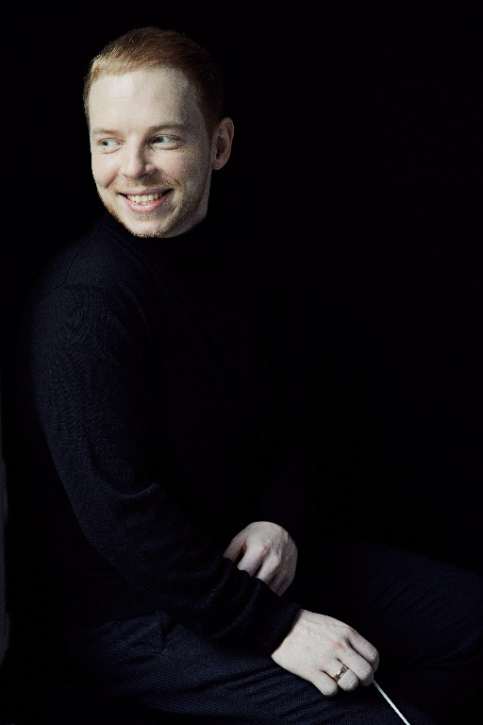
DMITRY MATVIENKO, director

Dmitry Matvienko fue el ganador de la edición del año 2021 del prestigioso concurso de dirección «Malko Competition for Young Conductors» con el Primer Premio y el Premio del Público. Anteriormente, fue galardonado con el premio de la Crítica y el "Made in Italy" en el Concurso Internacional de Dirección de Orquesta "Guido Cantelli".

Matvienko recibió sus primeras clases de música a los seis años, para después continuar sus estudios de coro y dirección de coro. Estudió dirección de coro en el Conservatorio de San Petersburgo y fue miembro del Coro MusicAeterna del Perm Opera and Ballet
Theatre bajo la dirección artística de Teodor Currentzis de 2012 a 2013. En los años siguientes,
estudió dirección de orquesta en el Conservatorio de Moscú y asistió a clases magistrales con Gennady Rozhdestvensky, Vladímir Jurowski, Teodor Currentzis y Vasili Petrenko.

En 2017, Dmitry Matvienko se convirtió en miembro del programa de prácticas de dirección de la Orquesta Filarmónica Nacional de Rusia, bajo la dirección titular de Vladimir Spivakov. Asistiendo y preparando varios programas para el director titular Vladimir Jurowski, Vasily Petrenko y Michail Jurowski con la Orquesta Sinfónica de Svetlanov.

Ha dirigido orquestas de renombre como la Svetlanov Symphony, la National Philharmonic of Russia, la New Russia State Symphony Orchestra, bajo la dirección titular de Yuri Bashmet, y la Moscow Chamber Orchestra “Musica Viva”, dirigeindo obras como El príncipe Igor, Fausto, Iolanta, La Traviata, La novia del zar, El pájaro de fuego y el Réquiem de Verdi en el Teatro Académico Nacional de Ópera y Ballet de Bielorrusia.

En las últimas temporadas ha dirigido prestigiosas orquestas como la Orchestra del Teatro Carlo
Felice de Génova, Orchestre Philarmonique de Monte-Carlo, Orchestra Teatro Comunale de
Bolonia, Orchestra Teatro Regio de Torino, Orquesta Nacional de Rusia, Bergen Philharmonic,
Orquesta Sinfónica de Adelaida, Sønderjyllands Symfoniorkester, Danish National Symphony, Sinfónica de Helsingborg, la Orquesta de la Comunidad de Madrid, Orquesta del
Teatro La Fenice de Venecia, Aarhus Symfoniorkester, Orquesta Sinfónica de Islandia o la Wiener Concert-Verein.

En la temporada 23/24 debutará y volverá a dirigir en orquestas como la Danish National Symphony, Orchestre Philharmonique de Montecarlo, Arctic Philharmonic, Hensingborg Symphony, Orchestre national de Lille, Orchestra SInfonica Nazionale RAI Torino, Orquestra Gulbenkian, Orchestra Filarmonica Toscanini, Ulster Orchestra, Tonkünstler Wien y Aarhus Symphony.

Ha asistido al director Vladimir Jurowski en una nueva producción de La Nariz (dirigida por
Kirill Serebrennikov) y en una nueva producción de Guerra y Paz (dirigida por Dimitri
Tcherniakov) en la Bayerische Staatsoper. Además, debutó en el Teatro de la Ópera de Roma, dirigiendo el estreno en Italia de la exitosa producción de Warlikowski “From the house of the Dead” de Leoš Janáček.

Última actualización: abril 2023

